Руководство пользователя
Сервис «2ГИС ПРО»

Оглавление
Обзор 2
Быстрый старт 3
Стиль карты. 5
Данные. 6
Загруженные данные 18
Слои. 22
Визуализация данных 26
Гео-пространственный анализ 41
Сценарии аналитики 48

Обзор
Сервис 2ГИС Про — удобный и мощный инструмент аналитики для менеджмента и принятия бизнес-решений. Анализируйте большие массивы данных и легко визуализируйте результаты прямо на карте.
Сервис 2ГИС Про поможет:
- Выбрать локацию для вашего бизнеса.
- Получить данные о спросе, населении и организациях с точностью до дома.
- Сопоставить метрики ваших объектов с анализом территории и повысить эффективность бизнеса.
- Узнать, где разместить наружную рекламу.
- Определить, куда можно доставить заказы в течение 15 минут в любое время суток.
Основные особенности:
- Аналитика
Гибко настраивайте параметры аналитики под ваши потребности с помощью десятков фильтров. Просматривайте подробные данные и статистические срезы для любого элемента на карте.
- Управление данными
Настраивайте выборку данных под свои потребности. Используйте данные 2ГИС Про и загружайте свои. Десятки доступных фильтров помогут составить актуальную аналитику именно для вашей бизнес-задачи.
- Детализация
Подробные данные в любой момент и при любом масштабе: рассматривайте город целиком или по отдельным участкам — изучайте конкретный дом, подъезд или организацию.
- Визуализация
Представляйте результаты анализа на карте в наиболее удобном для себя виде: тепловые карты, гексагоны, точки и др.

Быстрый старт
Быстрый старт поможет Вам начать работу с сервисом и познакомиться с его возможностями.
Пройдя все шаги быстрого старта, Вы:
- Создадите слой с подготовленными данными.
- Измените способ визуализации данных.
- Познакомитесь с группой слоев.
Получение доступа
- Перейдите на страницу pro.2gis.ru.
- Зарегистрируйтесь удобным для Вас способом.
Для новых пользователей по умолчанию доступен демо режим. Больше информации в разделе Тарифы.
Начало работы
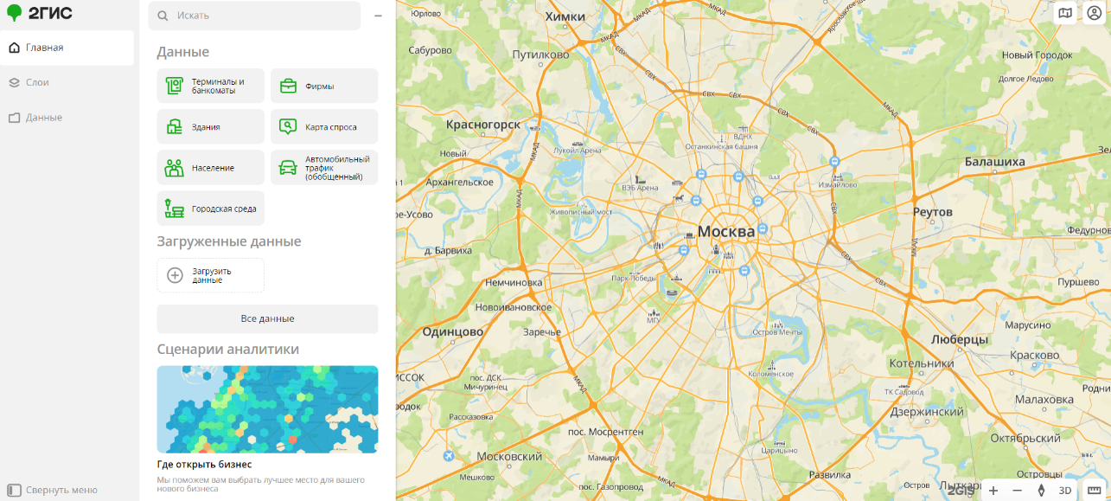
Рис.1. Интерфейс Продукта
1. Создайте слой с данными
Создать слой с данными можно несколькими способами. В данном случае, мы выберем данные из доступной библиотеки и на их основе создадим слой.
Чтобы создать слой с данными:
- Авторизуйтесь в сервисе 2ГИС Про.
- На вкладке Главная нажмите Фирмы.
- Укажите следующие данные в Фильтрах:
  - В поле Территории выберите Москва.
  - Нажмите Выбрать категории. Далее выберите Туризм / Отдых → Гостиницы и нажмите Применить.
  - Выберите Круглосуточно.
  - В поле Рейтинг укажите значение от 4 до 5.
- Нажмите Создать слой.
- Введите имя для нового слоя и нажмите Enter.
Созданный слой будет добавлен в новую группу слоев.
2. Измените способ отображения данных
Сервис 2ГИС Про позволяет по-разному визуализировать данные.
Чтобы изменить способ отображения данных:
- Перейдите на вкладку Слои.
- Выберите новую группу слоев.
- Выберите созданный слой.
- В Базовых настройках справа выберите Тепловая карта.
Больше информации о других способах визуализации в разделе Визуализация данных.
3. Добавьте слой в группу слоев
Работа со слоями происходит в рамках группы слоев. Можно добавлять и убирать слои, менять визуализацию данных для каждого слоя. Например, можно создать новый слой и выбрать для него формат Контур.
Чтобы добавить новый слой в группу:
- Перейдите на вкладку Слои.
- Выберите новую группу слоев.
- Нажмите Добавить слой.
- Выберите Карта спроса.
- Укажите следующие данные в Фильтрах:
  - В поле Территории выберите Москва.
  - Нажмите Выбрать категории. Далее выберите Туризм / Отдых → Гостиницы и нажмите Применить.
- Нажмите Создать слой.
- Введите имя для нового слоя и нажмите Enter.
- Выберите созданный слой.
- В Базовых настройках справа выберите Контур.
Чтобы изменить порядок отображения слоев, зажмите кнопку мыши над нужным слоем и перетащите его выше в списке.

Стиль карты.
Управление стилем карты
Вы можете изменять стиль карты как для проекта в целом, так и для отдельной группы слоев.
Чтобы изменить стиль карты для проекта:
- Нажмите на иконку , находясь на стартовой странице.
- Выберите стиль во всплывающем окне Настройки стиля карты.
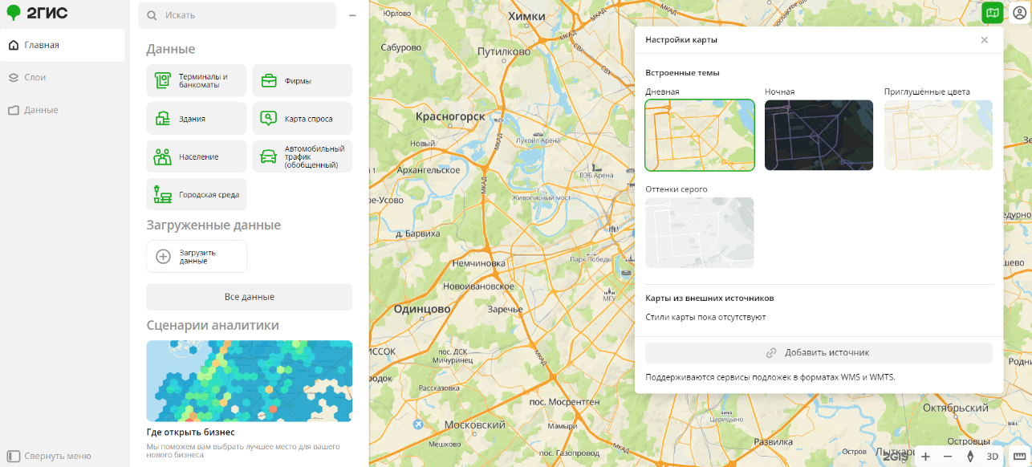
Рис 2. Настройки стиля карты
Чтобы изменить стиль карты для отдельной группы слоев:
- Перейдите на вкладку Слои.
- Выберите нужную группу слоев или создайте её.
- Нажмите на иконку .
- Выберите стиль во всплывающем окне Настройки стиля карты для группы слоёв
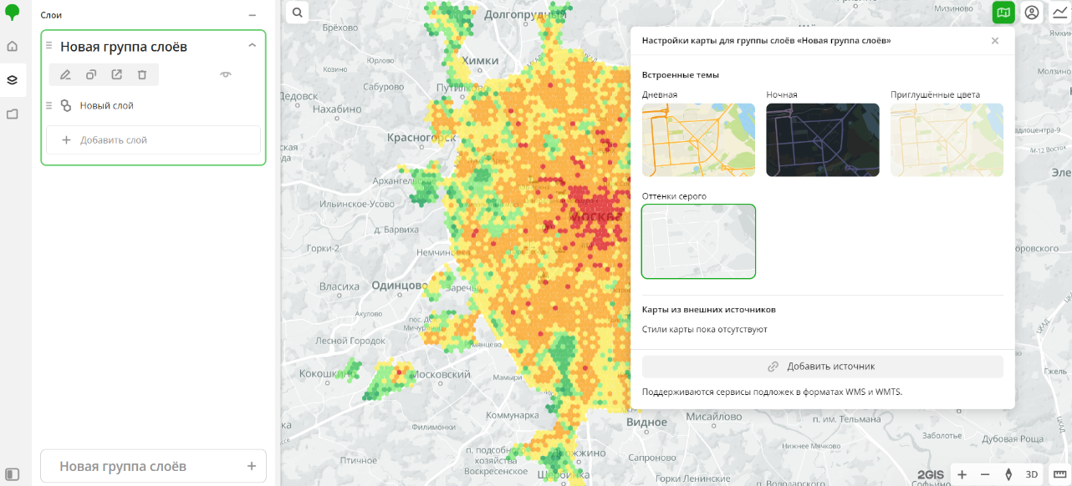
Рис.3. Настройки стиля карты для группы слоев

Данные.
Сервис 2ГИС Про предоставляет несколько категорий подготовленных данных:
  - Фирмы:
Категория Фирмы предоставляет информацию о зарегистрированных организациях с учетом выбранных фильтров.
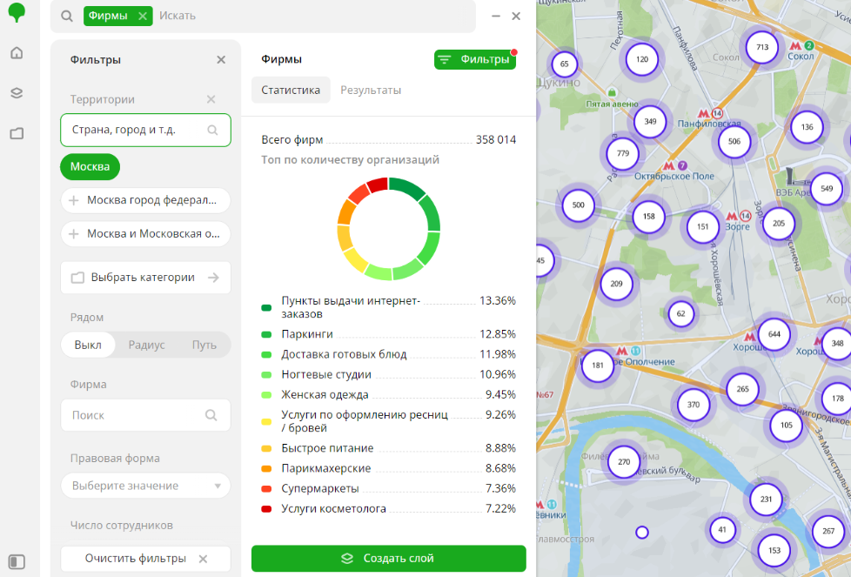
Рис.4. Фирмы
Чтобы начать работу:
- Перейдите на вкладку Главная или Данные.
- Выберите категорию данных Фирмы.
- Укажите Территорию.
- Настройте остальные параметры фильтров при необходимости.
Данные будут визуализированы на карте справа. Текстовые результаты выборки доступны в двух вариантах:
- Статистика: общие статистические данные о выборке. Включают в себя:
  - Общее количество фирм.
  - Количество сотрудников.
  - Количество филиалов.
  - Диаграмма с количеством организаций.
Отображается, если выбрано несколько подкатегорий организаций.
- Результаты: перечень организаций. Включает в себя:
  - Общее количество фирм.
  - Информация о филиалах организаций.
  - Список организаций.
При выборе организации из списка:
- В соседней вкладке отобразится вся информация об организации.
- На карте будет указана точка, где находится данная организация.
Чтобы сохранить данную выборку, нажмите Создать слой.
Фильтры
Для категории данных Фирмы доступны следующие фильтры:
- Территории: выбор страны и города. Можно выбрать не более 5 городов для одной страны. Также возможны ограничения в зависимости от тарифа. Обязательно для выбора.
- Категории: выбор категорий организаций. Выбрать несколько подкатегорий можно только в рамках одной категории.
- Рядом: ограничение выборки по территориальной доступности. Возможные варианты:
  - Выкл: значение по умолчанию.
  - Радиус: в центр карты ставится точка, вокруг которой очерчивается окружность с заданным радиусом в пределах от 10 до 100000 м. Значение по умолчанию — 10000 м.
  - Путь: будет показана область на карте, доступная для перемещения на машине или пешком за установленное время в пределах от 5 до 30 мин. Значение по умолчанию — 15 мин.
Чтобы изменить область, зажмите кнопку мыши над центральной точкой и перетащите ее в нужную область карты.
- Правовая форма: организационно-правовая форма организации.
- Число сотрудников: количество сотрудников в организации в определенном диапазоне.
- Количество филиалов: количество филиалов организации.
- Язык обслуживания: язык обслуживания организации.
- Круглосуточно: выберите, чтобы отобразить только организации с круглосуточным графиком работы.
- Рейтинг: рейтинг организации от 1 до 5.
- Количество отзывов: количество отзывов организации.
Чтобы сбросить фильтр, нажмите значок крестика рядом с именем фильтра. Чтобы сбросить все фильтры, нажмите Очистить фильтры внизу страницы.
Здания:
Категория Здания предоставляет информацию о всех видах зданий с учетом выбранных фильтров.
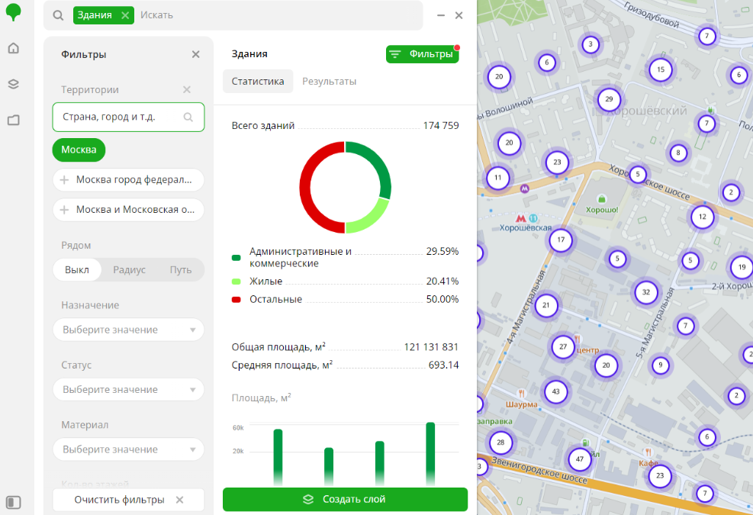
Рис.5. Здания
Чтобы начать работу:
- Перейдите на вкладку Главная или Данные.
- Выберите категорию данных Здания.
- Укажите Территорию.
- Настройте остальные параметры фильтров при необходимости.
Данные будут визуализированы на карте справа. Текстовые результаты выборки доступны в двух вариантах:
- Статистика: общие статистические данные о выборке. Включают в себя:
  - Общее количество зданий с разделением по видам.
  - Общая и средняя площадь.
  - Максимальное и среднее количество этажей.
  - Максимальный и средний год постройки.
  - Максимальное и среднее количество организаций.
- Результаты: перечень зданий. Включает в себя:
  - Общую информацию о зданиях.
  - Список зданий.
При выборе здания из списка:
- В соседней вкладке отобразится вся информация о здании.
- На карте будет указана точка, где находится данное здание.
Чтобы сохранить данную выборку, нажмите Создать слой.
Фильтры
Для категории данных Здания доступны следующие фильтры:
- Территории: выбор страны и города. Можно выбрать не более 5 городов для одной страны. Также возможны ограничения в зависимости от тарифа. Обязательно для выбора.
- Рядом: ограничение выборки по территориальной доступности. Возможные варианты:
  - Выкл: значение по умолчанию.
  - Радиус: в центр карты ставится точка, вокруг которой очерчивается окружность с заданным радиусом в пределах от 10 до 100000 м. Значение по умолчанию — 10000 м.
  - Путь: будет показана область на карте, доступная для перемещения на машине или пешком за установленное время в пределах от 5 до 30 мин. Значение по умолчанию — 15 мин.
Чтобы изменить область, зажмите кнопку мыши над центральной точкой и перетащите ее в нужную область карты.
- Назначение: тип здания.
- Статус: статус здания — построено, строящееся или ремонтируемое.
- Материал: материал, из которого построено здание.
- Кол-во этажей: количество этажей в здании. Может принимать значение 0.
- Площадь: площадь основания здания в квадратных метрах.
- Общая площадь: общая площадь здания по всем этажам (без учёта технических площадей, которые не могут использоваться) в квадратных метрах.
- Кол-во входов: количество входов в здание.
- Кол-во квартир: количество квартир в здании.
- Закрытая территория: выберите, чтобы отобразить только здания с закрытой территорией.
- Лифт: выберите, чтобы отобразить только здания с лифтом.
- Год постройки: год постройки здания.
- Количество фирм: сколько фирм зарегистрировано в здании.
- Проживающее население: количество проживающего населения в здании.
- Работающее население: количество работающего населения в здании.
Чтобы сбросить фильтр, нажмите значок крестика рядом с именем фильтра. Чтобы сбросить все фильтры, нажмите Очистить фильтры внизу страницы.
Карта спроса:
Категория Карта спроса предоставляет информацию о поисковых запросах с учетом выбранных фильтров.
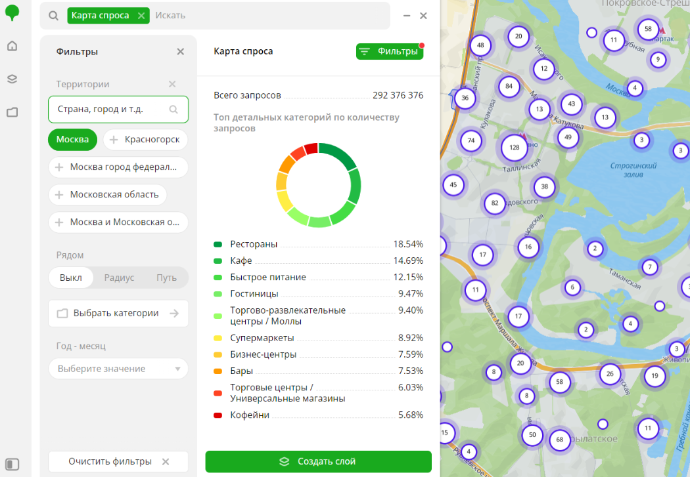
Рис.6. Карта спроса
Чтобы начать работу:
- Перейдите на вкладку Главная или Данные.
- Выберите категорию данных Карта спроса.
- Укажите Территорию.
- Настройте остальные параметры фильтров при необходимости.
Данные будут визуализированы на карте справа. В текстовых результатах выборки доступны следующие данные:
- Общее число запросов.
- Диаграмма с количеством запросов по категориям.
- Число запросов по часам.
Чтобы сохранить данную выборку, нажмите Создать слой.
Фильтры
Для категории данных Карта спроса доступны следующие фильтры:
- Территории: выбор страны и города. Можно выбрать не более 5 городов для одной страны. Также возможны ограничения в зависимости от тарифа. Обязательно для выбора.
- Рядом: ограничение выборки по территориальной доступности. Возможные варианты:
  - Выкл: значение по умолчанию.
  - Радиус: в центр карты ставится точка, вокруг которой очерчивается окружность с заданным радиусом в пределах от 10 до 100000 м. Значение по умолчанию — 10000 м.
  - Путь: будет показана область на карте, доступная для перемещения на машине или пешком за установленное время в пределах от 5 до 30 мин. Значение по умолчанию — 15 мин.
Чтобы изменить область, зажмите кнопку мыши над центральной точкой и перетащите ее в нужную область карты.
- Категории: выбор категорий организаций. Выбрать несколько подкатегорий можно только в рамках одной категории.
Чтобы сбросить фильтр, нажмите значок крестика рядом с именем фильтра. Чтобы сбросить все фильтры, нажмите Очистить фильтры внизу страницы.
Население:
Категория Население предоставляет информацию о проживающем и работающем населении с учетом выбранных фильтров.
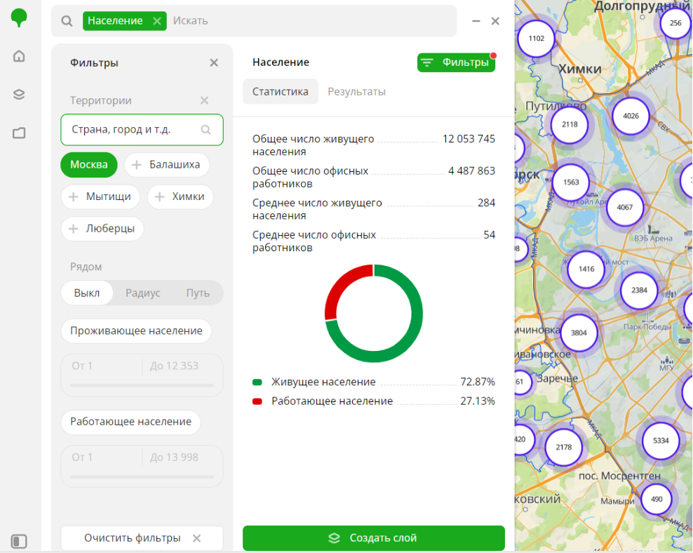
Рис.7. Население
Чтобы начать работу:
- Перейдите на вкладку Главная или Данные.
- Выберите категорию данных Население.
- Укажите Территорию.
- Настройте остальные параметры фильтров при необходимости.
Данные будут визуализированы на карте справа. Текстовые результаты выборки доступны в двух вариантах:
- Статистика: общие статистические данные о выборке. Включают в себя:
  - Общее и среднее число живущего населения.
  - Общее и среднее число офисных работников.
  - Диаграмма с количеством проживающего и работающего населения.
- Результаты: перечень зданий, в которых проживает и работает население. Включает в себя:
  - Общую информацию о населении.
  - Список зданий.
При выборе здания из списка:
- В соседней вкладке отобразится адрес здания и количество проживающего и работающего населения.
- На карте будет указана точка, где находится данное здание.
Чтобы сохранить данную выборку, нажмите Создать слой.
Фильтры
Для категории данных Население доступны следующие фильтры:
- Территории: выбор страны и города. Можно выбрать не более 5 городов для одной страны. Также возможны ограничения в зависимости от тарифа. Обязательно для выбора.
- Рядом: ограничение выборки по территориальной доступности. Возможные варианты:
  - Выкл: значение по умолчанию.
  - Радиус: в центр карты ставится точка, вокруг которой очерчивается окружность с заданным радиусом в пределах от 10 до 100000 м. Значение по умолчанию — 10000 м.
  - Путь: будет показана область на карте, доступная для перемещения на машине или пешком за установленное время в пределах от 5 до 30 мин. Значение по умолчанию — 15 мин.
Чтобы изменить область, зажмите кнопку мыши над центральной точкой и перетащите ее в нужную область карты.
- Проживающее население: сколько зарегистрировано проживающих людей в здании.
- Работающее население: сколько зарегистрировано работников в здании.
Чтобы сбросить фильтр, нажмите значок крестика рядом с именем фильтра. Чтобы сбросить все фильтры, нажмите Очистить фильтры вниKзу страницы.
Как были получены данные?
Алгоритм вычисления проживающего населения состоит из следующих шагов:
- Расчёт жилой площади зданий на заданной территории.
Справочник 2ГИС предоставляет информацию о зданиях на карте. Для дальнейшего прогноза количества жителей жилые здания делятся на 3 категории:
  - Здания с известным числом квартир (например, многоэтажный жилой дом). Расчёт жилой площади таких зданий основывается на количестве квартир и норме площади квартиры в рассматриваемом городе.
  - Здания без информации о квартирах. Расчёт жилой площади таких зданий основывается на их геометрии, при этом в расчёт не включаются заведомо нежилые площади: парковки, нежилые первые этажи, коммерческие помещения для многофункциональных комплексов и другие.
  - Частные дома. Зачастую в таких зданиях проживает одна семья, этой информации достаточно для дальнейших вычислений. Площадь частных домов в расчётах не используется.
- Прогноз на основе жилищных норм:
  - Для частных домов: среднесписочный состав семьи.
  - Для остальных типов домов: жилая площадь здания (вычисленная на предыдущем шаге), поделенная на норму жилой площади на одного человека в рассматриваемой стране или городе.
Информация о жилищных нормах (средняя площадь квартиры, среднее число человек в семье и т.д.) предоставляется департаментом статистики страны, статистическими агентствами или иными открытыми источниками.
- Уточнение прогноза по данным переписи населения.
Этот шаг помогает скорректировать недостоверные значения по городу или району в случаях, когда на территории есть много незаселённых зданий (например, многоквартирный дом, не введённый в эксплуатацию) или плотность населения значительно отличается от средних показателей.
Терминалы и банкоматы:
Категория Терминалы и банкоматы предоставляет информацию о местах оплаты услуг, не требующих присутствия обслуживающего персонала (банкоматах, платёжных терминалах и т.д), с учетом выбранных фильтров.
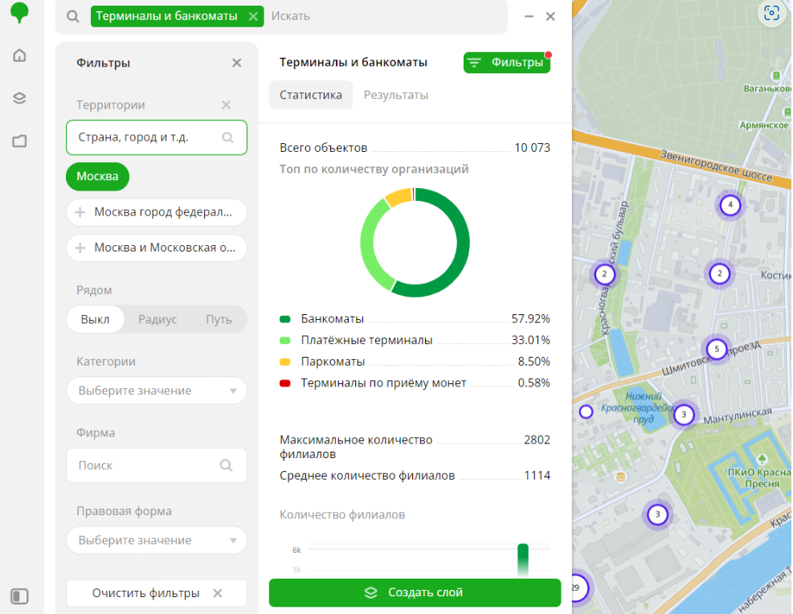
Рис.8. Терминалы и банкоматы
Чтобы начать работу:
- Перейдите на вкладку Главная или Данные.
- Выберите категорию данных Терминалы и банкоматы.
- Укажите Территорию.
- Настройте остальные параметры фильтров при необходимости.
Данные будут визуализированы на карте справа. Текстовые результаты выборки доступны в двух вариантах:
- Статистика: общие статистические данные о выборке. Включают в себя:
  - Общее количество объектов.
  - Количество филиалов.
  - Диаграмма с количеством организаций.
Отображается, если выбрано несколько подкатегорий организаций.
- Результаты: перечень организаций. Включает в себя:
  - Общее количество объектов.
  - Информация о филиалах организаций.
  - Список организаций.
При выборе организации из списка:
- В соседней вкладке отобразится вся информация об организации.
- На карте будет указана точка, где находится данная организация.
Чтобы сохранить данную выборку, нажмите Создать слой.
Фильтры
Для категории данных Терминалы и банкоматы доступны следующие фильтры:
- Территории: выбор страны и города. Можно выбрать не более 5 городов для одной страны. Также возможны ограничения в зависимости от тарифа. Обязательно для выбора.
- Рядом: ограничение выборки по территориальной доступности. Возможные варианты:
  - Выкл: значение по умолчанию.
  - Радиус: в центр карты ставится точка, вокруг которой очерчивается окружность с заданным радиусом в пределах от 10 до 100000 м. Значение по умолчанию — 10000 м.
  - Путь: будет показана область на карте, доступная для перемещения на машине или пешком за установленное время в пределах от 5 до 30 мин. Значение по умолчанию — 15 мин.
Чтобы изменить область, зажмите кнопку мыши над центральной точкой и перетащите ее в нужную область карты.
- Категории: выбор категорий организаций. Выбрать несколько подкатегорий можно только в рамках одной категории.
- Фирма: поиск организаций, которые владеют терминалами или банкоматами.
- Правовая форма: организационно-правовая форма организации.
- Количество филиалов: количество филиалов организации.
- Способы оплаты: способы оплаты в организации.
- Язык обслуживания: язык обслуживания организации.
- Круглосуточно: выберите, чтобы отобразить только организации с круглосуточным графиком работы.
- Рейтинг: рейтинг организации от 1 до 5.
- Количество отзывов: количество отзывов организации.
Чтобы сбросить фильтр, нажмите значок крестика рядом с именем фильтра. Чтобы сбросить все фильтры, нажмите Очистить фильтры внизу страницы.
Городская среда:
Категория Городская среда предоставляет информацию об услугах, доступных в общественных местах и не требующих присутствия обслуживающего персонала (мусорных контейнерах, постаматах и т.д) с учетом выбранных фильтров.
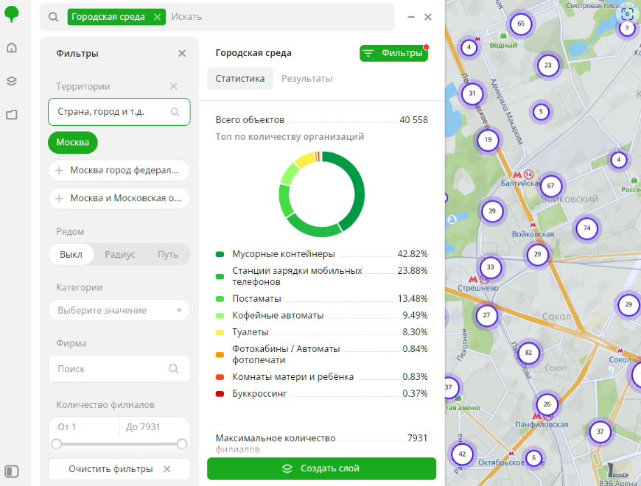
Рис.9. Городская среда
Чтобы начать работу:
- Перейдите на вкладку Главная или Данные.
- Выберите категорию данных Городская среда.
- Укажите Территорию.
- Настройте остальные параметры фильтров при необходимости.
Данные будут визуализированы на карте справа. Текстовые результаты выборки доступны в двух вариантах:
- Статистика: общие статистические данные о выборке. Включают в себя:
  - Общее количество объектов.
  - Количество филиалов.
  - Диаграмма с количеством организаций.
Отображается, если выбрано несколько подкатегорий организаций.
- Результаты: перечень организаций. Включает в себя:
  - Общее количество объектов.
  - Информация о филиалах организаций.
  - Список организаций.
При выборе организации из списка:
- В соседней вкладке отобразится вся информация об организации.
- На карте будет указана точка, где находится данная организация.
Чтобы сохранить данную выборку, нажмите Создать слой.
Фильтры
Для категории данных Городская среда доступны следующие фильтры:
- Территории: выбор страны и города. Можно выбрать не более 5 городов для одной страны. Также возможны ограничения в зависимости от тарифа. Обязательно для выбора.
- Рядом: ограничение выборки по территориальной доступности. Возможные варианты:
  - Выкл: значение по умолчанию.
  - Радиус: в центр карты ставится точка, вокруг которой очерчивается окружность с заданным радиусом в пределах от 10 до 100000 м. Значение по умолчанию — 10000 м.
  - Путь: будет показана область на карте, доступная для перемещения на машине или пешком за установленное время в пределах от 5 до 30 мин. Значение по умолчанию — 15 мин.
Чтобы изменить область, зажмите кнопку мыши над центральной точкой и перетащите ее в нужную область карты.
- Категории: выбор категорий организаций. Выбрать несколько подкатегорий можно только в рамках одной категории.
- Фирма: поиск организаций, которые владеют терминалами или банкоматами.
- Количество филиалов: количество филиалов организации.
- Способы оплаты: способы оплаты в организации.
- Язык обслуживания: язык обслуживания организации.
- Круглосуточно: выберите, чтобы отобразить только организации с круглосуточным графиком работы.
- Рейтинг: рейтинг организации от 1 до 5.
- Количество отзывов: количество отзывов организации.
Чтобы сбросить фильтр, нажмите значок крестика рядом с именем фильтра. Чтобы сбросить все фильтры, нажмите Очистить фильтры внизу страницы.
Также доступна загрузка собственных данных и операции с данными.
Данные доступны на вкладке Главная, а также Данные.
Начало работы
- Откройте вкладку Главная или Данные.
- Выберите нужную категорию данных.
- Укажите Территорию.
- Настройте остальные параметры фильтров при необходимости.
Данные будут визуализированы на карте справа. Текстовые результаты выборки также отображаются рядом с вкладкой Фильтры.
Чтобы сохранить данную выборку, нажмите Создать слой.
Поиск
Воспользуйтесь полем поиска, чтобы конкретизировать выдачу данных. Поле доступно на вкладке Главная или с уже выбранной категорией данных.
Результаты поиска могут включать информацию об организациях, а также данные из других категорий.

Загруженные данные
Загружайте и работайте с собственными геоданными в сервисе 2ГИС Про.
Возможность загрузки данных зависит от тарифа.
Чтобы загрузить собственные данные:
- Подготовьте файл с данными.
- Загрузите данные в сервис.
Поддерживаемые территории:
- Россия,
- Казахстан,
- Беларусь (частично),
- Азербайджан (частично),
- Кыргызстан (частично),
- Узбекистан (частично).
1. Подготовьте файл с данными
Общие требования
- Формат .csv, .csv.gz, .geojson, .geojson.gz или .shp.zip.
- Размер до 100 МБ.
- Кодировка UTF-8.
- Система координат WGS84(4326).
Геометрия
- Доступные типы геометрии:
  - Точка (Point),
  - Линия (LineString),
  - Полигон (Polygon),
  - Мультиточка (MultiPoint),
  - Мультилиния (MultiLineString),
  - Мультиполигон (MultiPolygon).
FeatureCollection и GeometryCollection не поддерживаются.
Файл должен содержать только один тип геометрии.
- Данные в форматах .csv, .csv.gz, .geojson или .geojson.gz обязательно должны содержать столбец с информацией о геометрии в одном из следующих форматов:
  - WKT (Well-known text).
  - Широта/долгота в виде чисел с плавающей запятой (только для точечных объектов).
Используйте только один столбец с указанием геометрии.
- Архив данных в формате .shp (шейп-файл) должен обязательно содержать файлы .shp, .dbf, .shx и .prj (.sbn и .cpg необязательны).
Данные
- Допустимы любые дополнительные столбцы с любой информацией об объектах.
- Дополнительные столбцы могут использоваться в качестве фильтров. Максимальное количество фильтров — 40.
- Количество уникальных значений в фильтре не более 30.
- При настройке псевдонимов поля (field aliases) можно использовать цифры, буквы, символы " ", ".", "_", "$", круглые скобки. Не используйте запятую при настройке псевдонимов.
Подготовить данные можно в любом геоинформационном ПО, с помощью языков программирования или в Excel (только точечные объекты).
Пример подготовленного файла:
example.csv
2. Загрузите данные
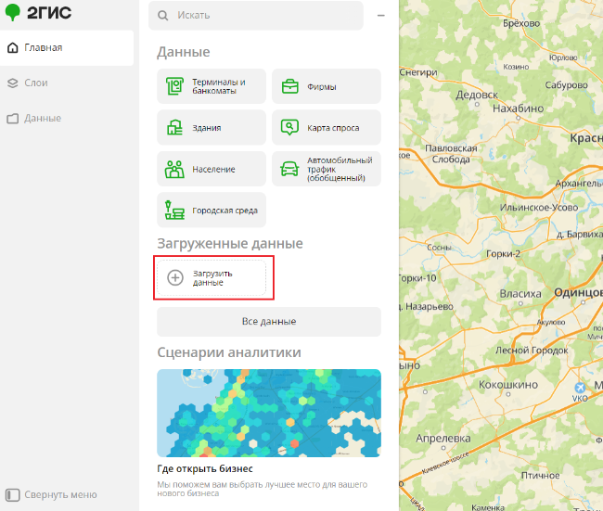
Рис.10. Кнопка «Загрузите данные»
- Перейдите на вкладку Главная или Данные.
- Нажмите Загрузить данные.
- Перетащите файл в область загрузки или Выберите файл на компьютере.
- Нажмите Загрузить.
- После окончания загрузки нажмите Далее.
- Укажите название набора данных. Требования к имени:
  - Длина до 50 символов.
  - Может содержать буквы, цифры, пробелы и специальные символы.
- Настройте атрибуты данных при необходимости.
Для успешной загрузки выберите хотя бы одно поле с координатами.
- Нажмите Создать набор данных.
Данные появятся в разделе Загруженные данные в виде карточки.
Работать с загруженными данными можно так же, как и с любым типом данных. Чтобы визуализировать выборку, создайте слой.
Атрибуты данных
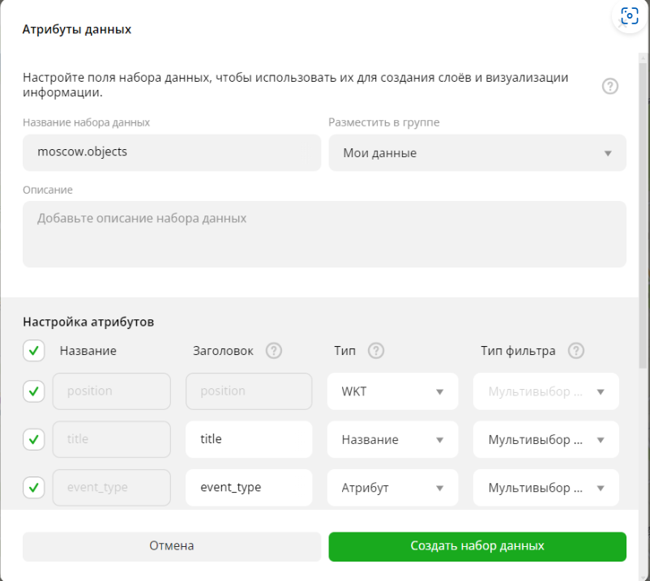
Рис.11. Атрибуты данных
После загрузки файла сервис автоматически сформирует структуру атрибутов для набора данных. Чтобы изменить структуру:
- Выберите чекбокс напротив нужной строки, чтобы атрибут попал в итоговый набор данных.
- Укажите имя поля в столбце Заголовок.
- Выберите тип атрибута в столбце Тип:
  - Широта,
  - Долгота,
  - WKT: поле геометрии,
  - Название,
  - Атрибут.
- Выберите тип фильтра для атрибута:
  - Селектбокс,
  - Мультивыбор из списка,
  - Диапазон числовых значений,
  - Текстовый фильтр.
Примечание
Если вы закроете окно настройки атрибутов или отмените ее, то набор данных не пропадет из библиотеки: его карточка будет отображаться с пометкой о необходимости настройки атрибутов. Работать с набором данных можно будет только после выполнения настройки атрибутов.
Операции с загруженными данными
Переименовать загруженные данные
- Наведите курсор на карточку загруженных данных.
- Нажмите на значок и выберите пункт Переименовать.
Удалить загруженные данные
- Наведите курсор на карточку загруженных данных.
- Нажмите на значок и выберите пункт Удалить.
- Подтвердите удаление, нажав Удалить.
Сгруппировать загруженные данные
Вы можете просматривать наборы данных, группировать их и управлять ими на вкладке Данные (по умолчанию загруженные данные попадают в группу Мои данные). См. Операции с данными.

Слои.
Управление слоями
Сервис 2ГИС Про позволяет сохранять выборки данных в виде группы слоёв. Каждый слой, входящий в группу слоёв, может содержать разные типы данных.
Работа со слоями происходит в рамках группы слоёв. Можно добавлять и убирать слои, менять визуализацию данных для каждого слоя. Количество доступных слоёв зависит от тарифа.
Создание нового слоя
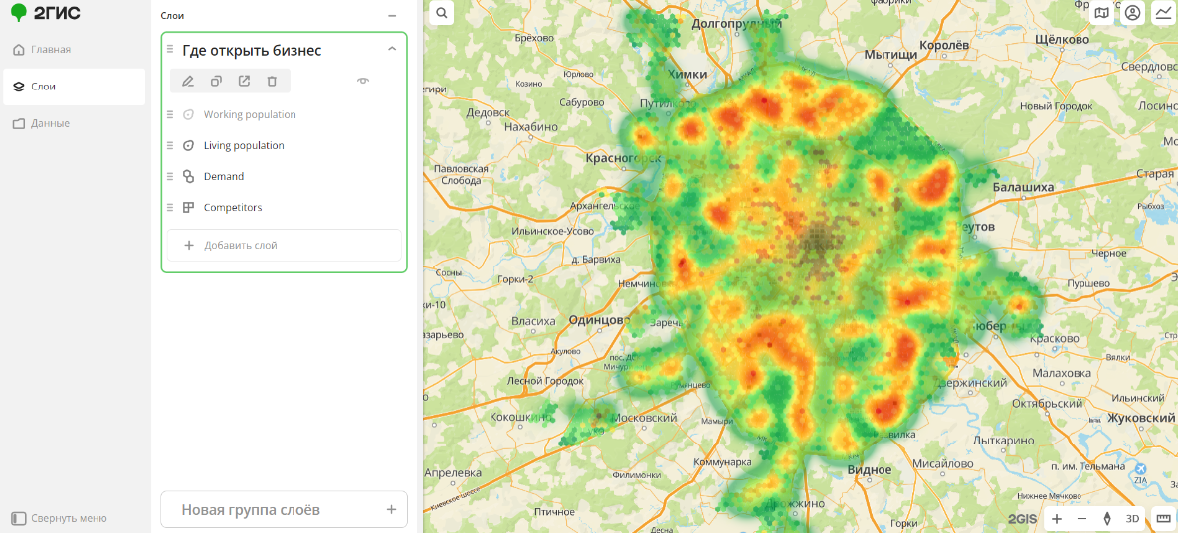
Рис.12. Создание нового слоя
Создать новый слой можно несколькими способами:
При работе с данными
- Перейдите на вкладку Главная или Данные.
- Выберите подготовленный тип данных или загруженные данные.
- Укажите Территорию.
- Настройте остальные параметры фильтров при необходимости.
- Нажмите Создать слой.
- Введите имя для нового слоя.
- Выберите куда добавить слой: в существующую группу или создать новую.
- Нажмите Создать.
Больше информации о работе с данными в разделе Данные.
На вкладке Слои
- Перейдите на вкладку Слои.
- Нажмите Создать слой.
Кнопка доступна, если не было создано ни одной группы слоёв.
- Выберите тип данных.
- Укажите Территорию.
- Настройте остальные параметры фильтров при необходимости.
- Нажмите Создать слой.
- Введите имя для нового слоя и нажмите Enter.
Созданный слой будет добавлен в новую группу слоёв.
При работе с группой слоёв
- Перейдите на вкладку Слои.
- Выберите нужную группу слоёв или нажмите Новая группа слоёв.
- В карточке группы слоёв нажмите Добавить слой.
- Выберите тип данных.
- Укажите Территорию.
- Настройте остальные параметры фильтров при необходимости.
- Нажмите Создать слой.
- Введите имя для нового слоя и нажмите Enter.
Больше информации в разделе Управление группой слоёв.
Операции со слоями
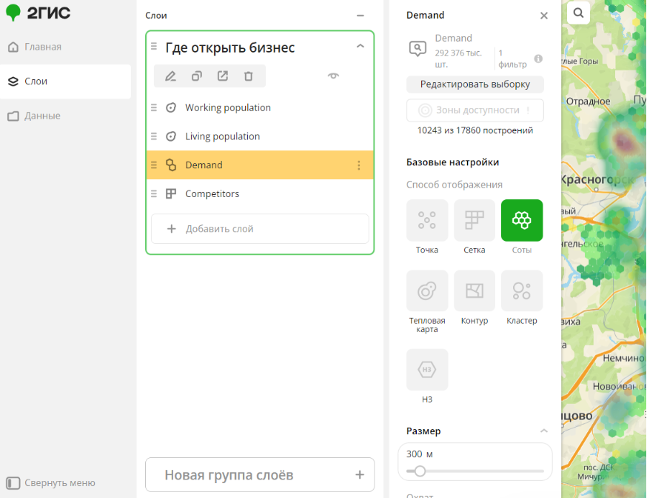
Рис.13. Операции со слоями
Получение информации о слое
- Выберите карточку группы слоёв.
- Выберите нужный слой.
В соседней вкладке будет отображена информация о слое и способы визуализации. Больше информации в разделе Визуализация данных.
Редактирование слоя
- Выберите карточку группы слоёв.
- Выберите нужный слой.
- Нажмите Редактировать выборку в окне справа.
- Внесите изменения.
- Чтобы закончить редактирование, нажмите одну из кнопок:
  - Обновить слой: все изменения будут сохранены и слой будет обновлен.
  - Создать слой: будет создан новый слой в той же группе слоёв.
  - Назад к слою: возврат к группе слоёв, изменения не будут сохранены.
Больше информации в разделе Изменение результатов выборки.
Скрытие слоя
- Выберите карточку группы слоёв.
- Измените видимость слоя одним из способов:
  - Напротив нужного слоя нажмите значок .
  - Напротив нужного слоя нажмите значок и выберите пункт Скрыть.
Переименование слоя
- Выберите карточку группы слоёв.
- Переименуйте слой одним из способов:
  - Нажмите два раза на нужный слой.
  - Напротив нужного слоя нажмите значок и выберите пункт Переименовать.
Дублирование слоя
- Выберите карточку группы слоёв.
- Напротив нужного слоя нажмите значок и выберите пункт Дублировать.
В группе может быть только один слой со способом визуализации Здания. При его дублировании будет создан новый слой со способом визуализации Точка.
Перемещение слоя
- Выберите карточку группы слоёв.
- Зажмите кнопку мыши над нужным слоем.
- Переместите слой в нужное место в списке.
Удаление слоя
- Выберите карточку группы слоёв.
- Напротив нужного слоя нажмите значок и выберите пункт Удалить.
- Подтвердите удаление, нажав Удалить.

Визуализация данных
Сервис 2ГИС Про предоставляет несколько вариантов визуализации данных:
Точка:
Способ визуализации Точка будет полезен, когда нужно показать отдельные элементы, и при этом сохранить их индивидуальность. Элементы на карте не агрегируются и на больших масштабах не собираются в кластеры.
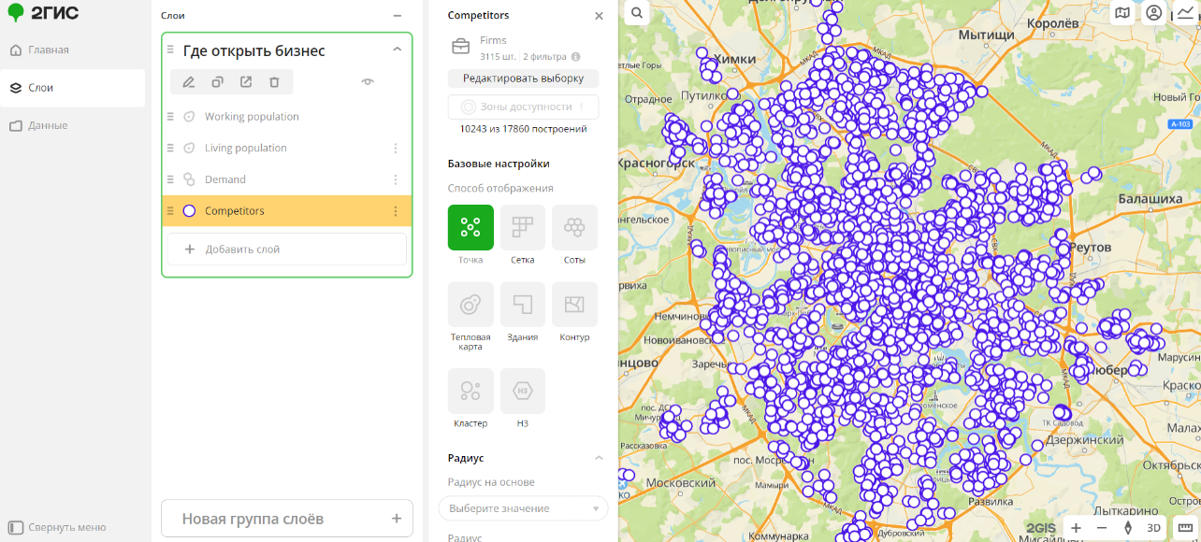
Рис.14. Способ визуализации данных «Точка»
Чтобы выбрать способ визуализации:
- Перейдите на вкладку Слои.
- Выберите группу слоёв.
- Выберите нужный слой.
- Выберите справа способ отображения данных Точка.
- Настройте остальные параметры при необходимости.
Данные будут визуализированы на карте справа.
Параметры
Для способа визуализации Точка доступны следующие параметры:
- Радиус: радиус точки на карте. Выберите один из вариантов:
  - Радиус на основе: значение, на основе которого будет построен радиус. Доступные значения зависят от выбранной категории данных.
  - Радиус: радиус элемента в px от 1 до 20.
- Цвет: выбор цветовой шкалы отображения данных.
  - Цвет на основе: значение, но основе которого элементы на карте будут раскрашены в соответствии с Цветовой шкалой. Доступные значения зависят от выбранной категории данных.
  - Цветовая шкала: набор заготовленных цветовых образцов. Если значение Цвет на основе не выбрано, то доступна цветовая палитра с возможностью указать любой цвет.
  - Инвертировать: выберите, чтобы инвертировать выбранную цветовую шкалу.
  - Шаги: градация цветовой шкалы от 1 до 10.
  - Легенда: условные обозначения цвета и подготовленных данных.
  - Тип шкалы: Линейная — отображения значений одного порядка, Логарифмическая — отображения широкого диапазона величин, когда значения могут отличаться на несколько порядков.
  - Видимость: настройка прозрачности отображения элементов на карте.
- Обводка: выбор цвета и ширины линии в px для обводки элементов на карте.
Чтобы сбросить параметр, нажмите на значок крестика рядом с его именем.
Раскрасить элементы на карте можно несколькими способами:
- Выберите значение параметра Цвет на основе и укажите нужную Цветовую шкалу.
- Не выбирайте значение параметра Цвет на основе. В таком случае, будет доступна цветовая палитра с возможностью указать любой цвет. Элементы на карте будут раскрашены одинаково.
Сетка:
Способ визуализации Сетка будет полезен, когда нужно оценить площадь и выявить разницу между элементами. Территория делится на равные участки, каждый из которых отображается с учётом значения выбранных параметров.
Данные агрегируются и равномерно распределяются по всей площади внутри границ элемента. Из-за этого нужно внимательно относиться к минимальным и максимальным показателям.
Сетка во многом аналогична способу визуализации Соты. Фигуры создаются автоматически, и алгоритмы внутри них работают одинаково. Это способы удобно использовать вместе, когда нужно увидеть два слоя с агрегированными данными.
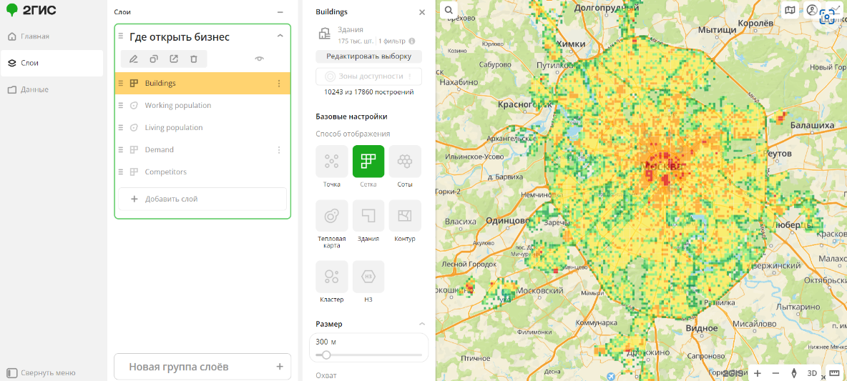
Рис.15. Способ визуализации данных «Сетка»
Чтобы выбрать способ визуализации:
- Перейдите на вкладку Слои.
- Выберите группу слоёв.
- Выберите нужный слой.
- Выберите справа способ отображения данных Сетка.
- Настройте остальные параметры при необходимости.
Данные будут визуализированы на карте справа.
Параметры
Для способа визуализации Сетка доступны следующие параметры:
- Размер: размер элемента в метрах от 5 до 3000.
- Охват: охват территории в процентах от 1 до 100. Изменяется только расстояние между элементами.
- Цвет: выбор цветовой шкалы отображения данных.
  - Цвет на основе: значение, на основе которого элементы на карте будут раскрашены в соответствии с Цветовой шкалой. Доступные значения зависят от выбранной категории данных.
  - Цветовая шкала: набор заготовленных цветовых образцов.
  - Инвертировать: выберите, чтобы инвертировать выбранную цветовую шкалу.
  - Шаги: градация цветовой шкалы от 1 до 10.
  - Легенда: условные обозначения цвета и подготовленных данных.
  - Тип агрегации цвета: способ агрегации цвета — Сумма или Среднее значение.
  - Тип шкалы: Линейная — отображения значений одного порядка, Логарифмическая — отображения широкого диапазона величин, когда значения могут отличаться на несколько порядков.
  - Видимость: настройка прозрачности отображения элементов на карте.
- Высота: включите, чтобы отобразить данных в виде столбчатой диаграммы. Чтобы включить трёхмерный формат отображения, выберите режим 3D в правом нижнем углу карты
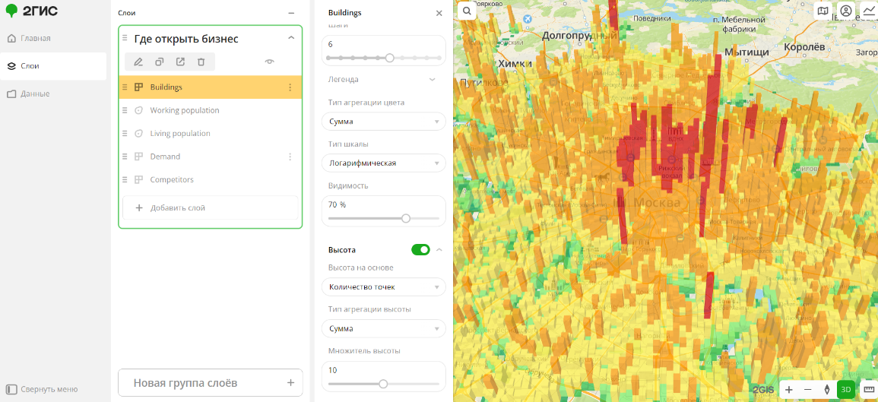
Рис.16. Параметр «Высота» в способе визуализации данных «Сетка»
- Высота на основе: значение, но основе которого будут сформированы элементы на карте. Доступные значения зависят от выбранной категории данных.
- Тип агрегации высоты: способ агрегации высоты столбца — Сумма или Среднее значение.
- Множитель высоты: множитель высоты столбцов от 0,1 до 20.
Чтобы сбросить параметр, нажмите на значок крестика рядом с его именем.
Соты:
Способ визуализации Соты будет полезен, когда нужно оценить площадь и выявить разницу между элементами. Территория делится на равные участки, каждый из которых отображается с учётом значения выбранных параметров.
Данные агрегируются и равномерно распределяются по всей площади внутри границ элемента. Из-за этого нужно внимательно относиться к минимальным и максимальным показателям.
Соты во многом аналогичны способу визуализации Сетка. Фигуры создаются автоматически, и алгоритмы внутри них работают одинаково. Это способы удобно использовать вместе, когда нужно увидеть два слоя с агрегированными данными.
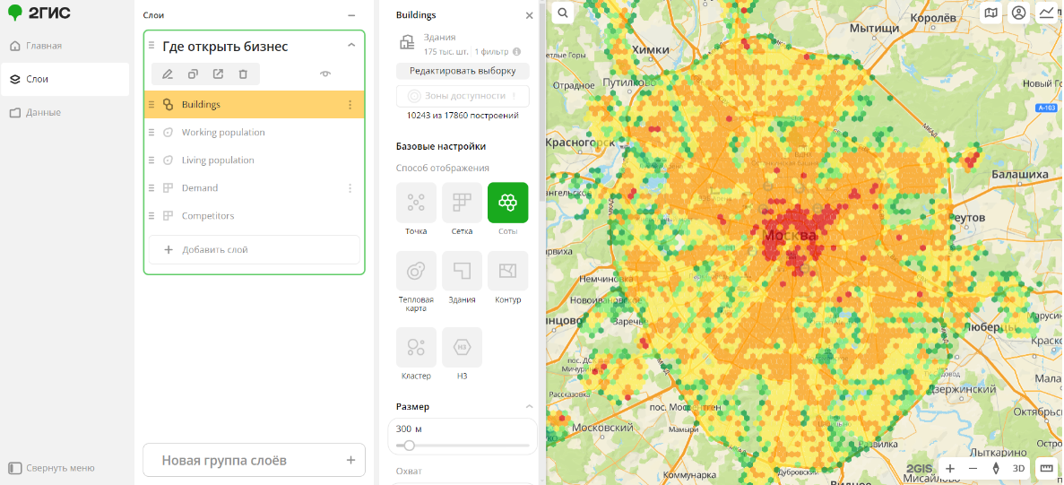
Рис.17. Способ визуализации данных «Соты»
Чтобы выбрать способ визуализации:
- Перейдите на вкладку Слои.
- Выберите группу слоёв.
- Выберите нужный слой.
- Выберите справа способ отображения данных Соты.
- Настройте остальные параметры при необходимости.
Данные будут визуализированы на карте справа.
Параметры
Для способа визуализации Соты доступны следующие параметры:
- Размер: размер элемента в метрах от 5 до 3000.
- Охват: охват территории в процентах от 1 до 100. Изменяется только расстояние между элементами.
- Цвет: выбор цветовой шкалы отображения данных.
  - Цвет на основе: значение, на основе которого элементы на карте будут раскрашены в соответствии с Цветовой шкалой. Доступные значения зависят от выбранной категории данных.
  - Цветовая шкала: набор заготовленных цветовых образцов.
  - Инвертировать: выберите, чтобы инвертировать выбранную цветовую шкалу.
  - Шаги: градация цветовой шкалы от 1 до 10.
  - Легенда: условные обозначения цвета и подготовленных данных.
  - Тип агрегации цвета: способ агрегации цвета — Сумма или Среднее значение.
  - Тип шкалы: Линейная — отображения значений одного порядка, Логарифмическая — отображения широкого диапазона величин, когда значения могут отличаться на несколько порядков.
  - Видимость: настройка прозрачности отображения элементов на карте.
- Высота: включите, чтобы отобразить данных в виде столбчатой диаграммы. Чтобы включить трёхмерный формат отображения, выберите режим 3D в правом нижнем углу карты.
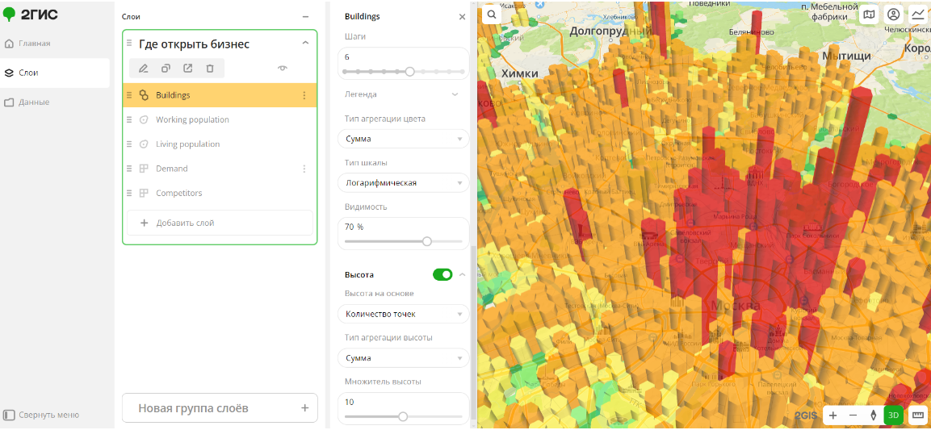
Рис.18. Параметр «Высота» в способе визуализации данных «Соты»
  - Высота на основе: значение, но основе которого будут сформированы элементы на карте. Доступные значения зависят от выбранной категории данных.
  - Тип агрегации высоты: способ агрегации высоты столбца — Сумма или Среднее значение.
  - Множитель высоты: множитель высоты столбцов от 0,1 до 20.
Чтобы сбросить параметр, нажмите на значок крестика рядом с его именем.
Тепловая карта:
Способ визуализации Тепловая карта будет полезен, когда нужно выявить концентрации: большое значение атрибута или наоборот — пустоты. Используется плавное и неравномерное распределение.
Данный способ визуализации адаптируется под масштаб карты.
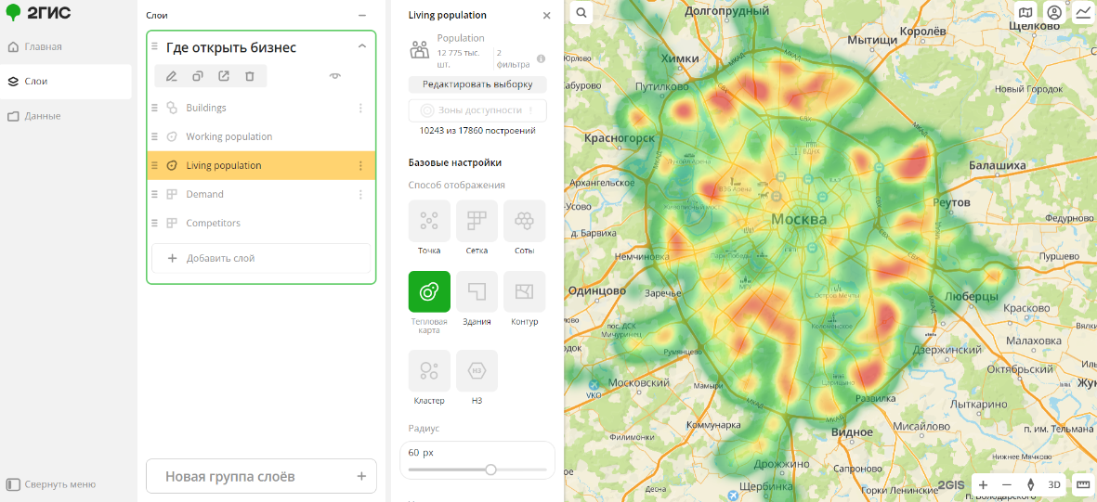
Рис.19. Способ визуализации данных «Тепловая карта»
Чтобы выбрать способ визуализации:
- Перейдите на вкладку Слои.
- Выберите группу слоёв.
- Выберите нужный слой.
- Выберите справа способ отображения данных Тепловая карта.
- Настройте остальные параметры при необходимости.
Данные будут визуализированы на карте справа.
Параметры
Для способа визуализации Тепловая карта доступны следующие параметры:
- Радиус: радиус элемента в px от 1 до 100.
- Цвет: выбор цветовой шкалы отображения данных.
  - Цвет на основе: значение, на основе которого элементы на карте будут раскрашены в соответствии с Цветовой шкалой. Доступные значения зависят от выбранной категории данных.
  - Цветовая шкала: набор заготовленных цветовых образцов.
  - Инвертировать: выберите, чтобы инвертировать выбранную цветовую шкалу.
  - Шаги: градация цветовой шкалы от 1 до 10.
  - Видимость: настройка прозрачности отображения элементов на карте.
Чтобы сбросить параметр, нажмите на значок крестика рядом с его именем.
Здания:
Способ визуализации Здания будет полезен, когда нужно понять распределение данных по отношению к зданиям. Учитываются физические и юридические границы строений.
В группе может быть только один слой со способом визуализации Здания.
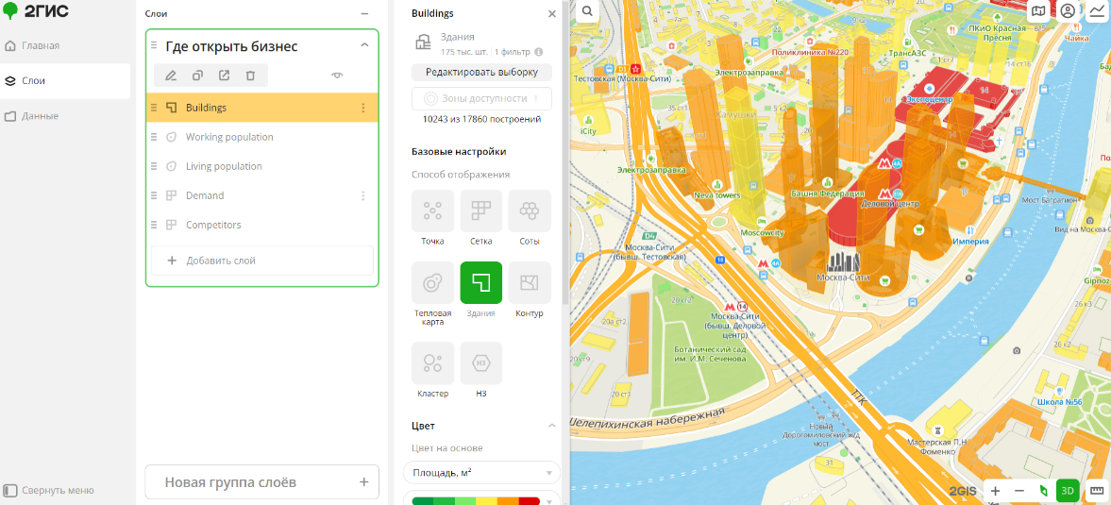
Рис.20. Способ визуализации данных «Здания»
Чтобы выбрать способ визуализации:
- Перейдите на вкладку Слои.
- Выберите группу слоёв.
- Выберите нужный слой.
- Выберите справа способ отображения данных Здания.
- Настройте остальные параметры при необходимости.
Данные будут визуализированы на карте справа.
Параметры
Для способа визуализации Здания доступны следующие параметры:
- Цвет: выбор цветовой шкалы отображения данных.
  - Цвет на основе: значение, на основе которого элементы на карте будут раскрашены в соответствии с Цветовой шкалой. Доступные значения зависят от выбранной категории данных.
  - Цветовая шкала: набор заготовленных цветовых образцов.
  - Инвертировать: выберите, чтобы инвертировать выбранную цветовую шкалу.
  - Шаги: градация цветовой шкалы от 1 до 10.
  - Легенда: условные обозначения цвета и подготовленных данных.
  - Тип агрегации цвета: способ агрегации цвета — Сумма или Среднее значение. Наличие параметра зависит от выбранной категории данных.
  - Тип шкалы: Линейная — отображения значений одного порядка, Логарифмическая — отображения широкого диапазона величин, когда значения могут отличаться на несколько порядков.
  - Видимость: настройка прозрачности отображения элементов на карте.
Чтобы сбросить параметр, нажмите на значок крестика рядом с его именем.
Контур:
Способ визуализации Контур будет полезен, когда нужно понять распределение данных на определенном площадном объекте. Учитываются физические и юридические границы строений.
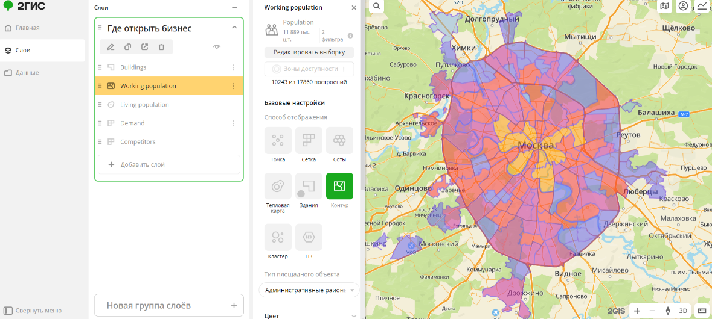
Рис.21. Способ визуализации данных «Контур»
Чтобы выбрать способ визуализации:
- Перейдите на вкладку Слои.
- Выберите группу слоёв.
- Выберите нужный слой.
- Выберите справа способ отображения данных Контур.
- Настройте остальные параметры при необходимости.
Данные будут визуализированы на карте справа.
Параметры
Для способа визуализации Контур доступны следующие параметры:
- Тип площадного объекта: тип площадного объекта, по которому будет построен контур — Административные районы, Населённые пункты, Жилмассивы, Административные округа, Район, Область.
- Цвет: выбор цветовой шкалы отображения данных.
  - Цвет на основе: значение, на основе которого элементы на карте будут раскрашены в соответствии с Цветовой шкалой. Доступные значения зависят от выбранной категории данных.
  - Цветовая шкала: набор заготовленных цветовых образцов.
  - Инвертировать: выберите, чтобы инвертировать выбранную цветовую шкалу.
  - Шаги: градация цветовой шкалы от 1 до 10.
  - Легенда: условные обозначения цвета и подготовленных данных.
  - Тип агрегации цвета: способ агрегации цвета — Сумма или Среднее значение. Наличие параметра зависит от выбранной категории данных.
  - Тип шкалы: Линейная — отображения значений одного порядка, Логарифмическая — отображения широкого диапазона величин, когда значения могут отличаться на несколько порядков.
  - Видимость: настройка прозрачности отображения элементов на карте.
- Обводка: включите, чтобы отобразить обводку вокруг элементов.
  - Цветовая палитра: выбор цвета обводки.
  - Ширина линии: ширина в px от 1 до 5. При включении Высоты, настройка не доступна.
- Высота: включите, чтобы отобразить данных в виде столбчатой диаграммы. Чтобы включить трёхмерный формат отображения, выберите режим 3D в правом нижнем углу карты
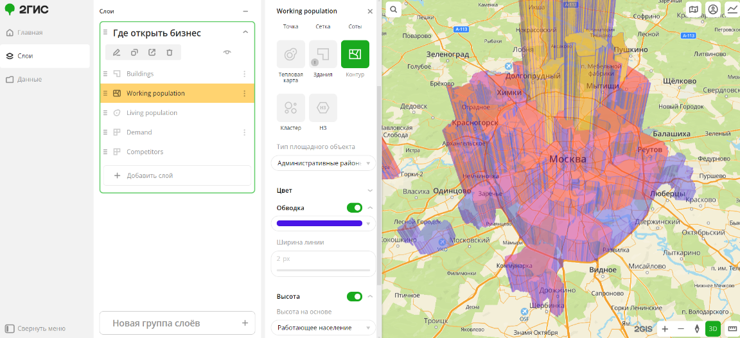
Рис.22. Параметр «Высота» в способе визуализации данных «Контур»
- Высота на основе: значение, но основе которого будут сформированы элементы на карте. Доступные значения зависят от выбранной категории данных.
- Тип агрегации высоты: способ агрегации высоты столбца — Сумма или Среднее значение.
- Множитель высоты: множитель высоты столбцов от 0,1 до 20.
Чтобы сбросить параметр, нажмите на значок крестика рядом с его именем.
Кластер:
Способ визуализации Кластер будет полезен, когда точек на карте слишком много. В этом случае удобнее работать с их группировками – кластерами. Размер и цвет кластера зависят от количества охватываемых им точек.
При увеличении масштаба карты (приближении) крупные кластеры сначала распадаются на более мелкие, а потом – на отдельные точки. При уменьшении масштаба карты (отдалении) небольшие кластеры группируются в более крупные.
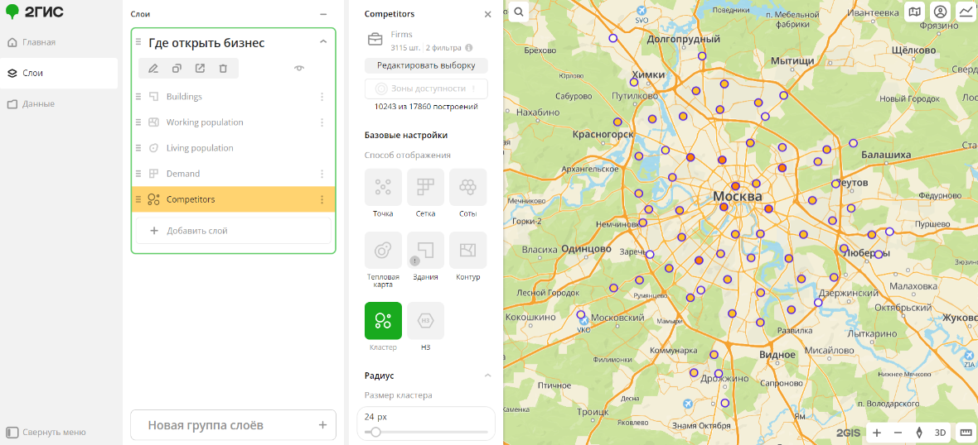
Рис.23. Способ визуализации данных «Кластер»
Чтобы выбрать способ визуализации:
- Перейдите на вкладку Слои.
- Выберите группу слоёв.
- Выберите нужный слой.
- Выберите справа способ отображения данных Кластер.
- Настройте остальные параметры при необходимости.
Данные будут визуализированы на карте справа.
Параметры
Для способа визуализации Кластер доступны следующие параметры:
- Радиус:
  - Размер кластера: значение в px от 1 до 250, на основе которого в кластер включается точка. Если на указанном расстоянии от центра кластера находится точка, она войдет в него.
  - Диапазон радиуса: радиус элемента в px от 1 до 100.
- Цвет: выбор цветовой шкалы отображения данных.
  - Цвет на основе: значение, на основе которого элементы на карте будут раскрашены в соответствии с Цветовой шкалой. Доступные значения зависят от выбранной категории данных.
  - Цветовая шкала: набор заготовленных цветовых образцов.
  - Инвертировать: выберите, чтобы инвертировать выбранную цветовую шкалу.
  - Шаги: градация цветовой шкалы от 1 до 10.
  - Легенда: условные обозначения цвета и подготовленных данных.
  - Тип агрегации цвета: способ агрегации цвета — Сумма (по умолчанию) или Среднее значение. Наличие параметра зависит от выбранной категории данных.
  - Тип шкалы: Линейная — отображения значений одного порядка, Логарифмическая — отображения широкого диапазона величин, когда значения могут отличаться на несколько порядков.
  - Видимость: настройка прозрачности отображения элементов на карте.
- Обводка: выбор цвета и ширины линии в px для обводки элементов на карте.
Чтобы сбросить параметр, нажмите на значок крестика рядом с его именем.
Н3:
Способ визуализации H3 (иерархическая сетка геопространственных индексов) будет полезен при анализе и сопоставлении любых пространственных данных из-за единого формата расположения ячеек. Он во многом аналогичен способу визуализации Соты. Различие в том, что Н3 — это система с фиксированным расположением сетки, которая не зависит от данных.
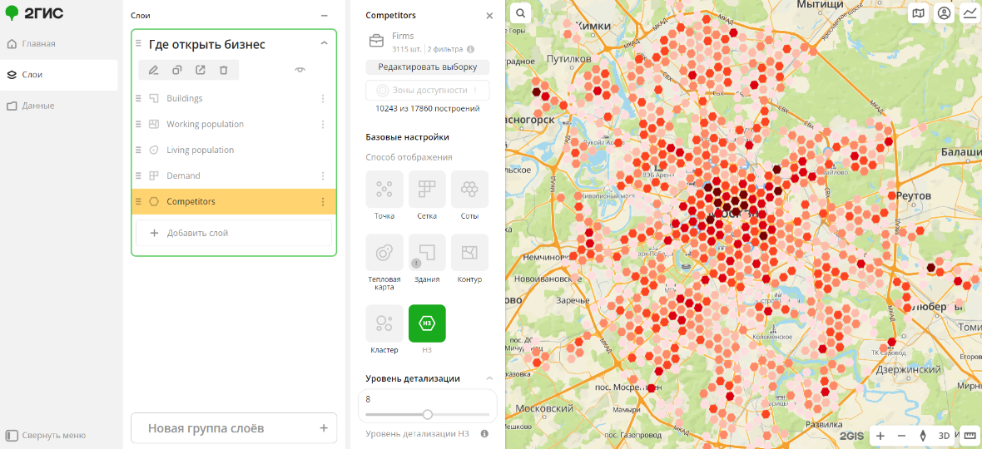
Рис.24. Способ визуализации данных «Н3»
Чтобы выбрать способ визуализации:
- Перейдите на вкладку Слои.
- Выберите группу слоёв.
- Выберите нужный слой.
- Выберите справа способ отображения данных H3.
- Настройте остальные параметры при необходимости.
Данные будут визуализированы на карте справа.
Параметры
Для способа визуализации H3 доступны следующие параметры:
- Уровень детализации: чем меньше это значение, тем большую площадь охватывает один элемент.
- Охват: охват территории в процентах от 1 до 100. Изменяется только расстояние между элементами. Рекомендуемое значение - 98-99.
- Цвет: выбор цветовой шкалы отображения данных.
  - Цвет на основе: значение, на основе которого элементы на карте будут раскрашены в соответствии с Цветовой шкалой. Доступные значения зависят от выбранной категории данных.
  - Цветовая шкала: набор заготовленных цветовых образцов.
  - Инвертировать: выберите, чтобы инвертировать выбранную цветовую шкалу.
  - Шаги: градация цветовой шкалы от 1 до 10.
  - Легенда: условные обозначения цвета и подготовленных данных.
  - Тип агрегации цвета: способ агрегации цвета — Сумма (по умолчанию) или Среднее значение. Наличие параметра зависит от выбранной категории данных.
  - Тип шкалы: Линейная — отображения значений одного порядка, Логарифмическая (по умолчанию) — отображения широкого диапазона величин, когда значения могут отличаться на несколько порядков.
  - Видимость: настройка прозрачности отображения элементов на карте.
- Высота: включите, чтобы отобразить данных в виде столбчатой диаграммы. Чтобы включить трёхмерный формат отображения, выберите режим 3D в правом нижнем углу карты.
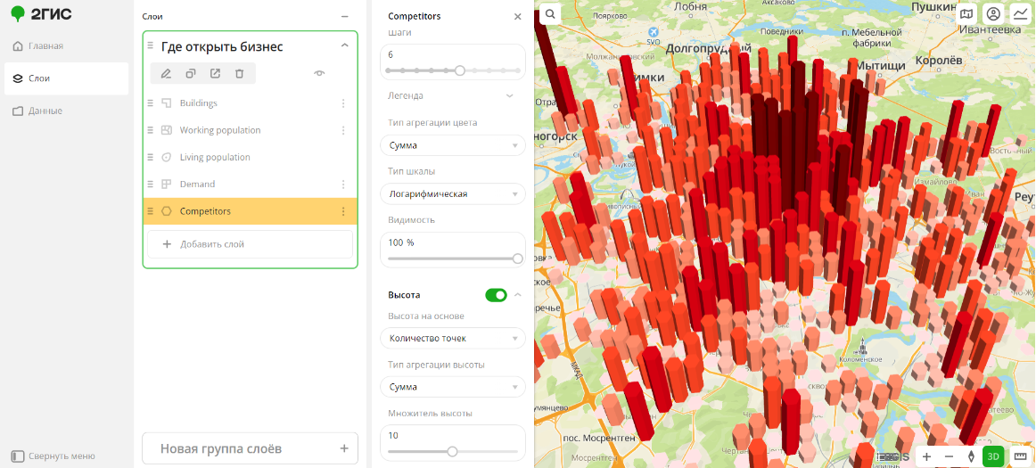
Рис.25. Параметр «Высота» в способе визуализации данных «Н3»
- Высота на основе: значение, на основе которого будут сформированы элементы на карте. Доступные значения зависят от выбранной категории данных.
- Тип агрегации: способ агрегации высоты столбца — Сумма или Среднее значение.
- Множитель высоты: множитель высоты столбцов от 0,1 до 20.
Линия:
Данный способ визуализации доступен только для Загруженных данных.
Способ визуализации Линия будет полезен для отображения объектов, протяженность которых значительно больше их ширины, а площадь не является значимой. Такими объектами могут быть улицы и дороги, линии электропередач, трубопроводы, реки.
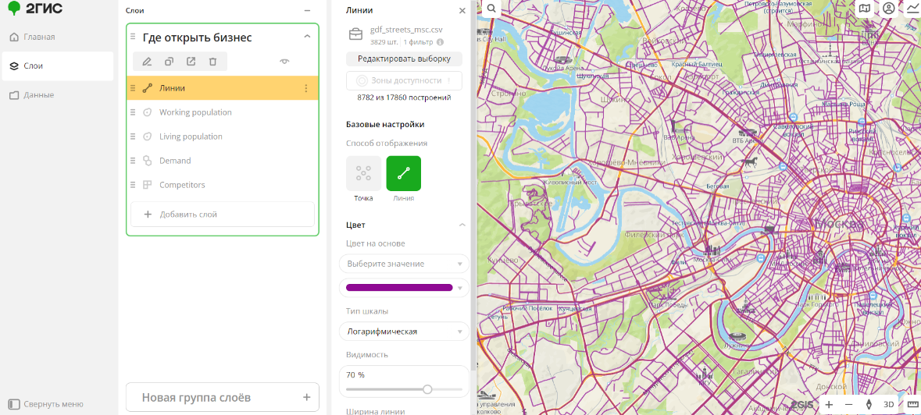
Рис.26. Способ визуализации данных «Линия»
Чтобы выбрать способ визуализации:
- Загрузите подготовленные данные.
- Создайте слой из загруженных данных.
- Перейдите на вкладку Слои.
- Выберите созданный слой.
- Выберите справа способ отображения данных Линия.
- Настройте остальные параметры при необходимости.
Данные будут визуализированы на карте справа.
Параметры
Для способа визуализации Линия доступны следующие параметры:
- Цвет: выбор цветовой шкалы отображения данных.
  - Цвет на основе: значение, на основе которого элементы на карте будут раскрашены в соответствии с Цветовой шкалой. Доступные значения зависят от выбранной категории данных.
  - Цветовая шкала: набор заготовленных цветовых образцов.
  - Инвертировать: выберите, чтобы инвертировать выбранную цветовую шкалу.
  - Шаги: градация цветовой шкалы от 1 до 10.
  - Легенда: условные обозначения цвета и подготовленных данных.
  - Тип шкалы: Линейная — отображения значений одного порядка, Логарифмическая (по умолчанию) — отображения широкого диапазона величин, когда значения могут отличаться на несколько порядков.
  - Видимость: настройка прозрачности отображения элементов на карте.
  - Ширина линии: ширина в px от 1 до 25.
Полигон:
Данный способ визуализации доступен только для Загруженных данных.
Способ визуализации Полигон будет полезен для визуализации объектов, обладающих определенной площадью и периметром. Будет создан замкнутый контур на местности, узлы которого имеют определенные координаты в пространстве.
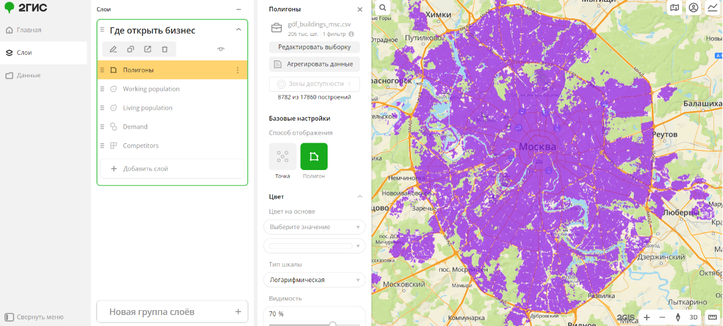
Рис.27. Способ визуализации данных «Полигон»
Чтобы выбрать способ визуализации:
- Загрузите подготовленные данные.
- Создайте слой из загруженных данных.
- Перейдите на вкладку Слои.
- Выберите созданный слой.
- Выберите справа способ отображения данных Полигон.
- Настройте остальные параметры при необходимости.
Данные будут визуализированы на карте справа.
Параметры
Для способа визуализации Полигон доступны следующие параметры:
- Цвет: выбор цветовой шкалы отображения данных.
  - Цвет на основе: значение, на основе которого элементы на карте будут раскрашены в соответствии с Цветовой шкалой. Доступные значения зависят от выбранной категории данных.
  - Цветовая шкала: набор заготовленных цветовых образцов.
  - Инвертировать: выберите, чтобы инвертировать выбранную цветовую шкалу.
  - Шаги: градация цветовой шкалы от 1 до 10.
  - Легенда: условные обозначения цвета и подготовленных данных.
  - Тип шкалы: Линейная — отображения значений одного порядка, Логарифмическая (по умолчанию) — отображения широкого диапазона величин, когда значения могут отличаться на несколько порядков.
  - Видимость: настройка прозрачности отображения элементов на карте.
  - Ширина линии: ширина в px от 1 до 25.
- Обводка: включите, чтобы отобразить обводку вокруг элементов.
  - Цветовая палитра: выбор цвета обводки.
  - Ширина линии: ширина в px от 1 до 25.
- Высота: включите, чтобы отобразить данные в виде столбчатой диаграммы. Чтобы включить трёхмерный формат отображения, выберите режим 3D в правом нижнем углу карты.
  - Высота на основе: значение, но основе которого будут сформированы элементы на карте. Доступные значения зависят от выбранной категории данных.
  - Множитель высоты: множитель высоты столбцов от 0,1 до 20.
Визуализация настраивается для конкретного слоя, и в любой момент может быть изменена. Для каждого из вариантов доступны дополнительные настройки.
Начало работы
- Перейдите на вкладку Слои.
- Выберите группу слоёв.
- Выберите нужный слой.
- Выберите справа способ отображения данных.
Данные будут визуализированы на карте справа.
Чтобы получить информацию об элементе на карте:
- Наведите курсор на нужный элемент. Рядом с курсором появится краткая справка.
- Щелкните на нужный элемент на карте. В открывшейся вкладке будет отображена полная информация об элементе.
Больше информации в разделе Управление слоями.

Гео-пространственный анализ
Линейка
Вы можете измерить расстояние между произвольными точками на карте при помощи встроенной линейки:
- Нажмите на в правом нижнем углу карты, чтобы включить режим линейки.
- Кликайте по карте, чтобы поставить точки.
Вы можете строить ломаные линии из нескольких точек, а также добавлять точки на уже нарисованную линию.
Рядом с каждой точкой отображается расстояние до стартовой точки
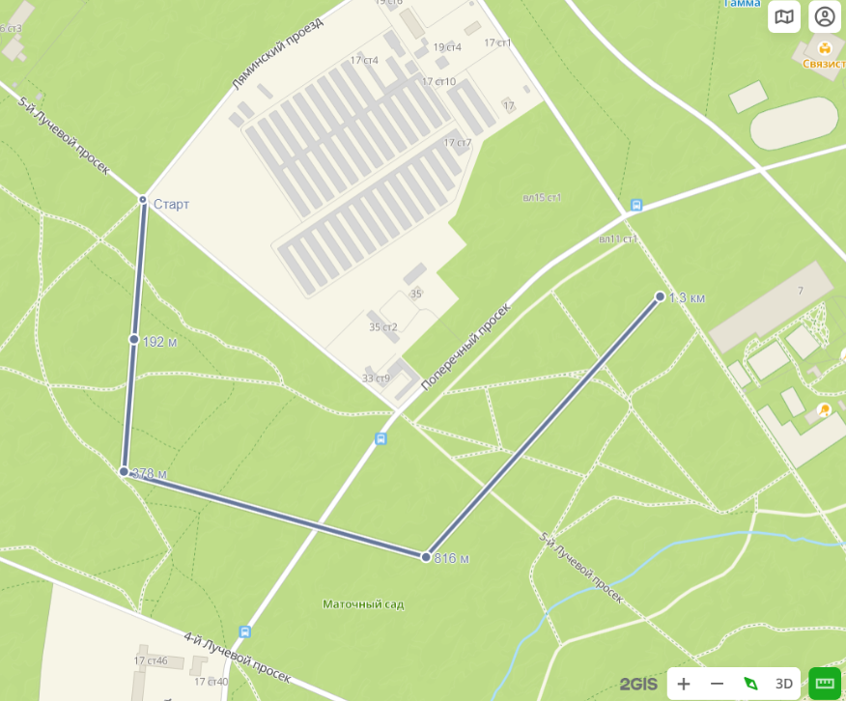
Рис.28. Линейка
Чтобы удалить точку:
- Наведите курсор на нужную точку:
- Нажмите на появившийся значок .
Чтобы стереть все нарисованные линии, нажмите на , чтобы выключить режим линейки.
Зоны доступности
Зона доступности — это площадь, до границ которой можно добраться выбранным способом передвижения (например, на автомобиле или пешком) за определенный промежуток времени. Вы можете построить зоны доступности для нескольких объектов одновременно, а также рассчитать статистику в их пределах (например, суммарное количество жителей в пределах 15-минутной пешей зоны доступности).
Пример сценария
Построить зону покрытия поликлиниками в пределах 20-минутной пешей доступности, чтобы принять решение об открытии дополнительного отделения поликлиники.
Функциональность недоступна в демо-режиме. Подробнее см. в разделе Тарифы.
Построение зон доступности
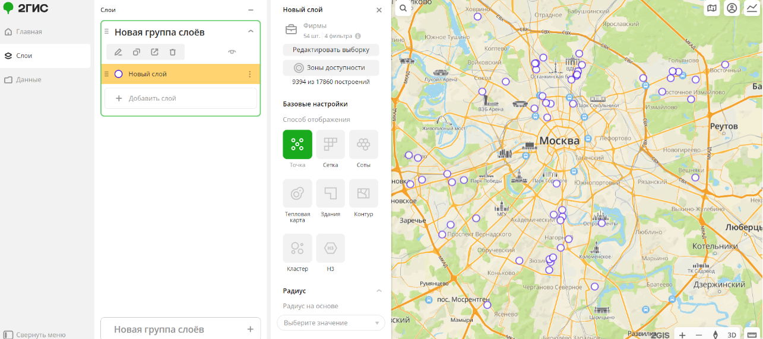
Рис.29. Построение зон доступности
- Создайте слой с интересующими объектами. Способ визуализации слоя не имеет значения.
- Отредактируйте результаты выборки так, чтобы в результате осталось не больше 500 объектов.
- Выберите инструмент Зоны доступности в настройках слоя.
- Настройте зоны доступности:
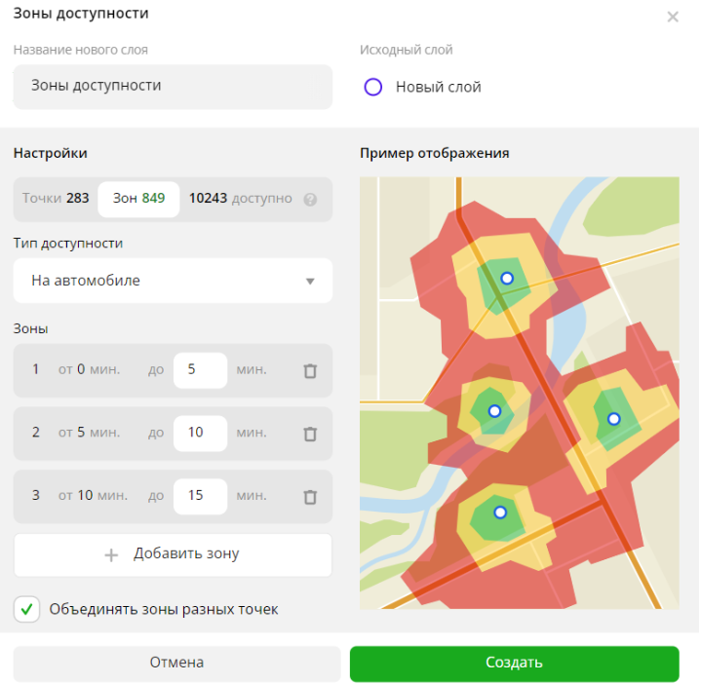
Рис.30. Настройки зон доступности
  - Исходный слой: выберите слой, относительно объектов которого будут строиться зоны доступности.
  - Название нового слоя: задайте имя результирующего слоя.
  - Тип доступности: выберите тип доступности до объектов: пешую или на автомобиле.
  - Зоны:
    - Настройте количество шагов (от 1 до 5, по умолчанию 3). Чтобы увеличить количество шагов, нажмите Добавить зону. Чтобы уменьшить, нажмите на иконку напротив нужного шага.
    - Настройте размер каждого из шагов (от 1 до 30 минут до точки или центроида полигона). По умолчанию новый шаг добавляется с разницей в 5 минут.
  - Объединять зоны разных точек: включите эту настройку, чтобы пересекающиеся зоны сливались в одну. Если настройку отключить, то на результирующем слое будут показаны пересечения зон доступности.
- Нажмите Создать.
Лимиты
Количество построений зон доступности ограничено. Лимиты по каждому из параметров отображены в окне настроек зон доступности:
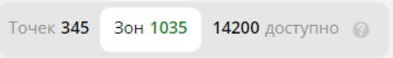
Рис.31. Окно настроек зон доступности.
- Точек: количество точек, для которых строятся зоны доступности.
- Зон: количество зон доступности, которые будут построены для этих точек.
- Доступно: количество оставшихся запросов на построение зон доступности в рамках вашего тарифа. Запросом считается построение одной зоны для каждой отдельно взятой точки или центроида полигона. Чтобы увеличить лимит на построение зон, обратитесь в отдел продаж.
Управление зонами
Вы можете управлять зонами доступности на панели созданного слоя:
- Чтобы изменить параметры построения зон, а также узнать информацию о текущих лимитах, нажмите Настроить шаги.
- Чтобы агрегировать данные в пределах построенных зон доступности (например, отобразить количество объектов в каждой зоне), нажмите Агрегировать данные. См. инструкцию по настройке агрегации.
Настройки визуализации
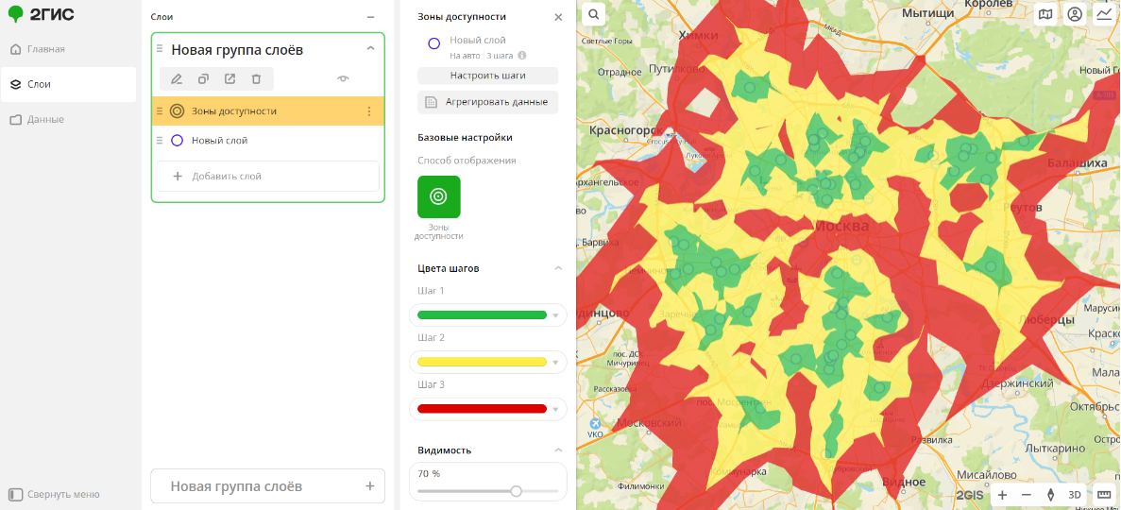
Рис.32. Настройки визуализации
- Цвета шагов: выбор цветовой шкалы отображения данных. Чтобы изменить цвета шагов, нажмите на цветовую шкалу шага и введите новое значение цвета в формате HEX.
- Видимость: настройка прозрачности отображения элементов на карте.
Агрегация данных
Для слоёв с площадными объектами (Зоны доступности или Полигоны) вы можете агрегировать данные из другого слоя, чтобы обогатить информацию о зоне, которая изображена на экране.
Агрегация — это способ преобразования набора данных в одно результирующее значение (сумма значений, среднее значение и т.д.).
Пример сценария
Вычислить средний рейтинг фирм-конкурентов или количество проживающего населения в пределах 5-минутной зоны доступности для нового филиала организации.
Создание агрегации
Чтобы агрегировать данные для слоя:
- Создайте слои с данными, которые вы хотите агрегировать, и расположите их внутри одной группы слоёв.
Например, если вы хотите агрегировать данные о жителях, создайте слой из категории Население для нужной территории.
- Создайте слой с типом визуализации Зоны доступности или Полигон.
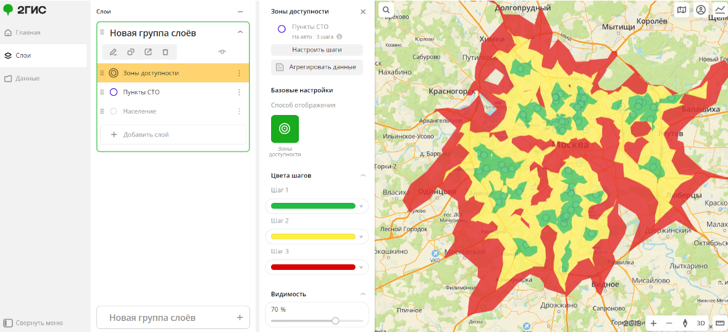
Рис.33. Создание агрегации данных
- Откройте созданный слой с площадными объектами (см. предыдущий шаг) и нажмите Агрегировать данные.
- Введите название нового слоя.
- Настройте атрибуты агрегации:
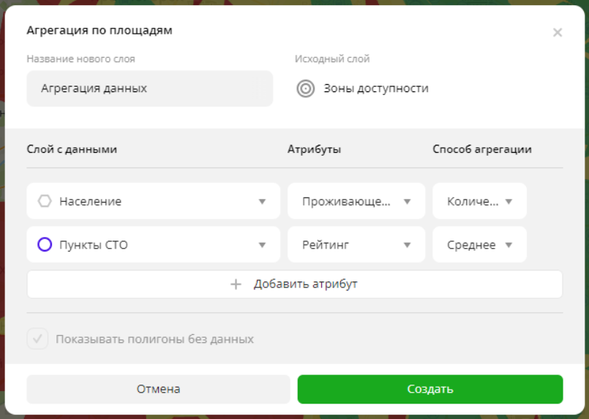
Рис.34. Настройки атрибутов агрегации
- Слой с данными: выберите слой с данными, которые вы хотите агрегировать.
- Атрибуты: укажите вид данных для агрегации. Набор данных зависит от выбранного слоя.
- Способ агрегации: выберите способ преобразования данных.
Чтобы добавить агрегацию других данных или другой способ, нажмите Добавить атрибут.
Примечание
Вы можете добавить не более 20 атрибутов в рамках одного слоя агрегации.
- Нажмите Создать.
Новый слой появится внутри текущей группы слоёв.
Наведите курсор на любой полигон (или зону доступности), чтобы увидеть агрегированные данные во всплывающей подсказке.
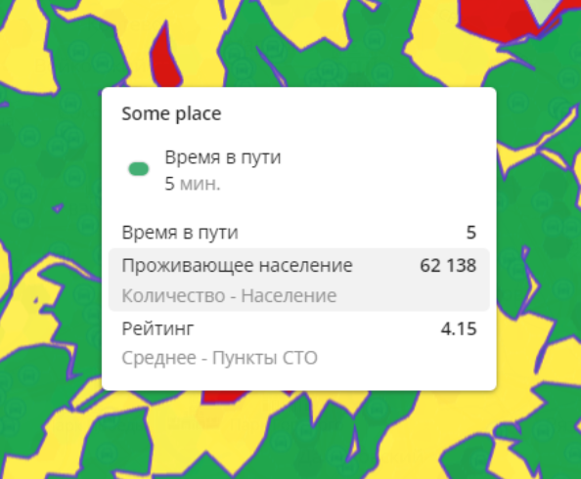
Рис.35. Макет всплывающей подсказки
Настройки визуализации
Для нового слоя со способом визуализации Полигон доступны следующие параметры:
- Цвет: выбор цветовой шкалы отображения данных.
  - Цвет на основе: значение, на основе которого элементы на карте будут раскрашены в соответствии с Цветовой шкалой. Доступные значения зависят от выбранной категории данных.
  - Цветовая шкала: набор заготовленных цветовых образцов.
  - Инвертировать: выберите, чтобы инвертировать выбранную цветовую шкалу.
  - Шаги: градация цветовой шкалы от 1 до 10.
  - Легенда: условные обозначения цвета и подготовленных данных.
  - Тип шкалы: Линейная — отображения значений одного порядка, Логарифмическая (по умолчанию) — отображения широкого диапазона величин, когда значения могут отличаться на несколько порядков.
  - Видимость: настройка прозрачности отображения элементов на карте.
  - Ширина линии: ширина в px от 1 до 25.
- Обводка: включите, чтобы отобразить обводку вокруг элементов.
  - Цветовая палитра: выбор цвета обводки.
  - Ширина линии: ширина в px от 1 до 25.
- Высота: включите, чтобы отобразить данные в виде столбчатой диаграммы в трехмерном формате.
  - Высота на основе: значение, но основе которого будут сформированы элементы на карте. Доступные значения зависят от выбранной категории данных.
  - Множитель высоты: множитель высоты столбцов от 0,1 до 20.

Сценарии аналитики
Сценарии аналитики — это подготовленная группа слоев с настроенным способом отображения. Слои создаются автоматически и включают в себя разные данные, в зависимости от сценария
Где открыть бизнес
Данный сценарий поможет принять решение о месте открытия бизнеса.
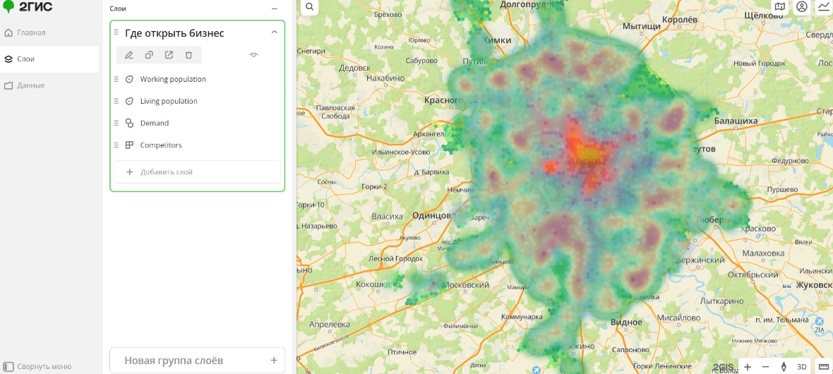
Рис.36. Сценарий «Где открыть бизнес»
Чтобы начать работу:
- Перейдите на вкладку Главная.
- Выберите сценарий Где открыть бизнес.
- Укажите Территорию.
- Укажите Категорию.
- Нажмите Продолжить.
На вкладке Слои будет создана новая группа — Где открыть бизнес, которая содержит следующие слои:
- Competitors: выборка по категории данных Фирмы. Способ отображения — Сетка.
- Demand: выборка по категории данных Карта спроса. Способ отображения — Соты.
- Living population: выборка по категории данных Население. Способ отображения — Тепловая карта.
- Working population: выборка по категории данных Население. Способ отображения — Тепловая карта.
Данные будут визуализированы на карте справа.
При необходимости можно отредактировать выборку и способ отображения для любого слоя.

